2-(Диазоацетил)-2H-азирины в синтезе 4H-пирроло[2,3-d]оксазолов
Занахов Т.О., Галенко Е.Е., Хлебников А.Ф.
Студент, 1 курс магистратуры
Санкт-Петербургский государственный университет,
Институт химии, Санкт-Петербург, Россия
E–mail: zanahovtim@rambler.ru
Развитие технологий диктует необходимость получения новых полигетероциклических соединений для создания перспективных материалов, лекарств и катализаторов. В частности, большинство лекарственных средств, применяемых в современной медицине, являются конденсированными гетероциклами или ансамблями нескольких гетероциклов. Все это определяет необходимость разработки новых эффективных методов получения ансамблей гетероциклов и конденсированных полигетероциклов. Ранее в нашей лаборатории был разработан метод синтеза 2-(диазоацетил)-2H-азиринов, содержащих два высоко реакционноспособных фрагмента, напряженный азириновый цикл и диазо-функцию, которые могут реагировать в домино и ортогональном режимах [1, 2].
В настоящей работе был оптимизирован метод получения 5-(2H-азирин-2-ил)оксазолов 2 каталитической реакцией диазоацетильной группы соединений 1 с нитрилами. Напряженный азириновый цикл гетероциклических ансамблей 2 в условиях термолиза, фотолиза и катализа может раскрываться с образованием нитреновых интермедиатов [3], способных взаимодействовать с окзазольным фрагментом молекулы. Поиск условий для такой трансформации завершился успешной реализацией атом-экономного превращения ансамблей 2 в полигетероциклы 3. Отметим, что хотя одно соединение со скелетом 3 упоминается в литературе [4] в связи с исследованием активности в отношении оксидазы D-аминокислот, насколько нам известно, ни одно соединение этого класса ранее не было описано в научных источниках.

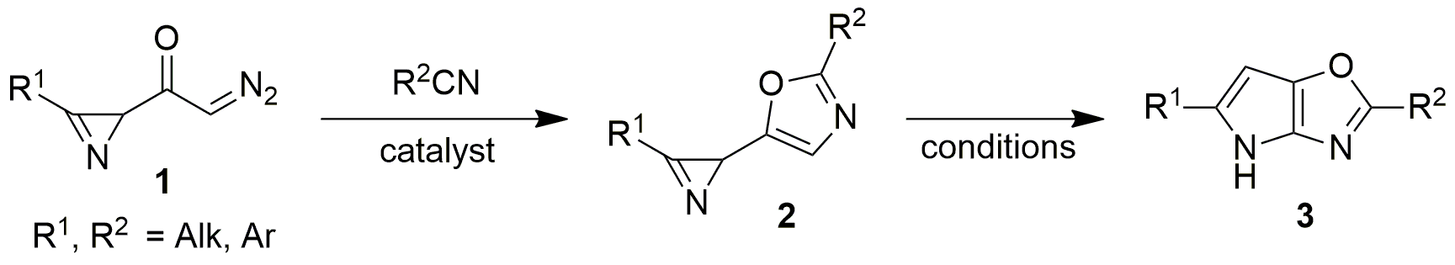

Литература
1. Sakharov, P. A., Novikov, M. S., Khlebnikov, A. F. 2-Diazoacetyl-2H-azirines: Source of a Variety of 2H-Azirine Building Blocks with Orthogonal and Domino Reactivity // J. Org. Chem. 2018, №15(83). p. 8304−8314.
2. Bodunov, V. A., Galenko, E. E., Sakharov, P. A., Novikov, M. S., Khlebnikov, A. F. Selective Cu-Catalyzed Intramolecular Annulation of 3-Aryl/Heteryl-2-(diazoacetyl)-1H-pyrroles: Synthesis of Benzo/Furo/Thieno[e]-Fused 1H-Indol-7-oles and Their Transformations // J. Org. Chem. 2019, №16(84). p. 10388-10401.
3. Khlebnikov, A. F., Novikov, M. S., Rostovskii, N. V. Advances in 2H-azirine chemistry: A seven-year update // Tetrahedron. 2019, №18(75). p. 2555-2624.
4. Sparey, T., Abeywickrema, P., Almond, S., et al. The discovery of fused pyrrole carboxylic acids as novel, potent d-amino acid oxidase (DAO) inhibitors // Bioorg. Med. Chem. Lett. 2008, №11(18). p. 3386-3391.

Работа выполнена при финансовой поддержке Российского научного фонда (проект 19-13-00039)

